Wyniki klasyfikacji klasy …… w roku szkolnym 2021/2022:

Wychowawca klasy – ……………………….
(Należy wygenerować i wydrukować załącznik- sprawozdanie z e-dzienika; Narzędzia→
Wydruki→Podsumowanie klasyfikacji → zaznaczyć opcje jak poniżej

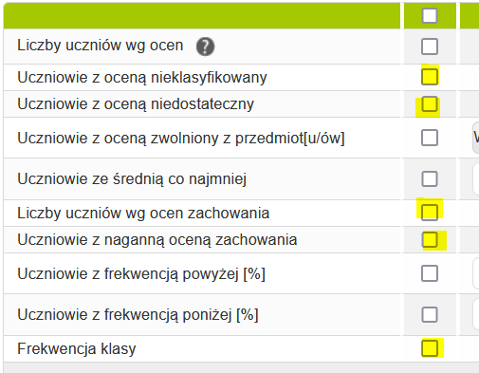

Zapisanych w dzienniku ………. uczniów.

W trakcie nauki skreślono ……. uczniów:
- Imię Nazwisko- przyczyna skreślenia

Uczniowie najlepsi:

- Imię Nazwisko- średnia

Najwyższa średnia w klasie: ….
Najniższa średnia w klasie: ……

Średnia ocen z przedmiotów ogólnokształcących: …..

Średnia ocen z przedmiotów zawodowych: …..

EGZAMINY ZAWODOWE

Egzamin z kwalifikacji ..... w sesji .............zdało: ……… uczniów

Nazwisko Imię | Wyniki egzaminu
 | Część teoretyczna (w %) | Część praktyczna (w %)

Egzamin z kwalifikacji ..... w sesji .............zdało: ……… uczniów

Nazwisko Imię | Wyniki egzaminu
 | Część teoretyczna (w %) | Część praktyczna (w %)

Analiza wyników klasy …. z wynikami uzyskanymi w semestrze … w roku szkolnym

ŚREDNIA KLASY
Semestr … | Semestr…. | Przyrost/spadek

ŚREDNIA OCEN Z PRZEDMIORÓW OGÓLNOKSZTAŁCĄCYCH
Semestr … | Semestr…. | Przyrost/spadek

ŚREDNIA OCEN Z PRZEDMIOTÓW ZAWODOWYCH
Semestr … | Semestr…. | Przyrost/spadek

FREKWENCJA

Semestr … | Semestr…. | Przyrost/spadek

ZACHOWANIE
Ilość ocen | Semestr … | Semestr…. | Przyrost/spadek
wz
bdb
db
pop
ndp
ng

(ILOŚĆ KONTAKTÓW Z RODZICAMI)

Upomnienia:
Imię Nazwisko- data upomnienia

Kontrakty:
Imię Nazwisko- data zespołu wychowawczego

Nagany dyrektora:
Imię Nazwisko- data nagany, przyczyna nagany

WNIOSKI WYCHOWAWCY
- krótki opis działań przeprowadzanych w klasie
- określenie przyczyn niepożądanych tendencji w klasie
- wskazanie pomysłów na rozwiązanie problemów klasy

